**TRƯỜNG CAO ĐẲNG THỰC HÀNH FPT POLYTECHNIC**



**DỰ ÁN MẪU**

Đề tài: Xây dựng website quản lý bán hàng

**Giáo Viên hướng dẫn:** Đặng Thái Sơn

**Sinh Viên thực hiện:** Mai Thị Gấm

**Lớp:** PT15311-WEB

**Hà Nội – 2019**

**MỤC LỤC**

LỜI MỞ ĐẦU 2

GIẢI THÍCH THUẬT NGỮ 3

PHẦN 1. GIỚI THIỆU CHUNG 4

1.1 Giới thiệu đề tài 4

1.2 Thành viên tham gia dự án 6

1.3 Các công cụ và công nghệ sử dụng 7

PHẦN 2. KHẢO SÁT HỆ THỐNG 9

2.1 Danh sách tác nhân 9

2.2 Danh sách các use case 9

2.3 Mô hình hệ thống (Use case model) 9

2.4 Đặc tả Use case 10

2.5 Ma trận phân quyền chức năng 12

PHẦN 3. THIẾT KẾ GIAO DIỆN 13

3.1 Giao diện người dùng 13

3.2 Giao diện quản trị 21

PHẦN 4. XÂY DỰNG CƠ SỞ DỮ LIỆU 29

4.1 Biểu đồ ERD 29

4.2 Thiết kế chi tiết các bảng 29

PHẦN 5. KẾT LUẬN 32

5.1 Những điểm chương trình làm được 32

5.2 Những điểm chương trình chưa làm được và hướng giải quyết 32

# LỜI MỞ ĐẦU

Ngày nay, ứng dụng công nghệ thông tin và việc tin học hóa được xem là một trong những yếu tố mang tính quyết định trong hoạt động của các chính phủ, tổ chức, cũng như của các công ty, nó đóng vai trò hết sức quan trọng, có thể tạo ra những bước đột phá mạnh mẽ. Cùng với sự phát triển không ngừng về kỹ thuật máy tính và mạng điện tử, công nghệ thông tin cũng được những công nghệ có đẳng cấp cao và lần lượt chinh phục hết đỉnh cao này đến đỉnh cao khác.Với sự hướng dẫn tận tình của Đặng Thái Sơn em đã hoàn thành bài báo cáo dự án này. Tuy đã cố gắng hết sức tìm hiểu, phân tích thiết kế và cài đặt hệ thống nhưng chắc rằng không tránh khỏi những thiếu sót. Em rất mong nhận được sự thông cảm và góp ý của cô. Em xin chân thành cảm ơn

# GIẢI THÍCH THUẬT NGỮ

|  |  |
| --- | --- |
| Thương mại điện tử | Hình thức mua bán hàng trên mạng Internet |
| Font-end | Phần giao diện hiển thị trên website |
| Back-end | Phần code điều hành website |
| Quản trị viên | Người quản trị website |
| Khách hàng | Những khách hàng có nhu cầu mua hàng |

# PHẦN 1. GIỚI THIỆU CHUNG

## 1.1 Giới thiệu đề tài

1.1.1 Lý do chọn đề tài

Hiện nay, các công nghệ tiên tiến phát triển ngày càng mạnh mẽ và được ứng dụng ngày càng nhiều vào các lĩnh vực kinh tế, sản xuất cũng như đời sống thường ngày của con người. Một điểm tiêu biểu trong việc phát triển các công nghệ đó phải kể đến việc ứng dụng công nghệ thông tin vào hầu khắp các hoạt động. Nhờ đó, các công việc được thực hiện nhanh, chính xác và đạt kết quả cao hơn rất nhiều.

1.1.2 Hệ thống tương tự

- Jollibe Việt Nam

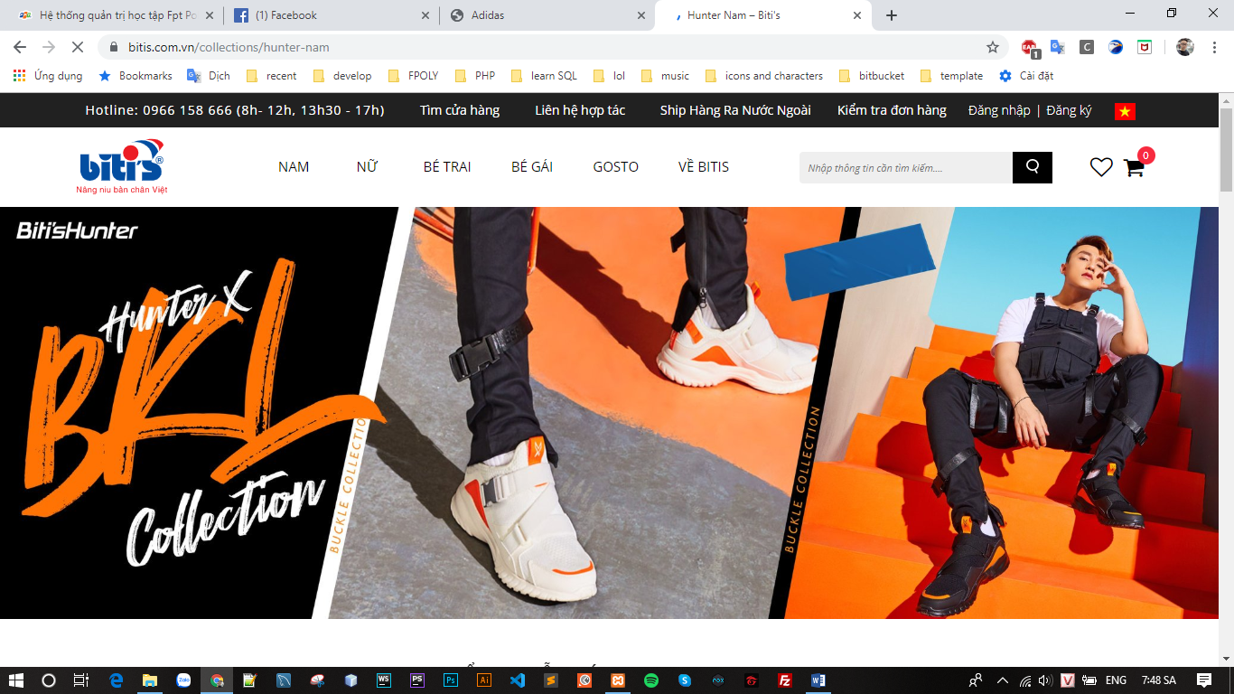

*Hình 1.1.1: Các hệ thống tương tự*

- KFC Việt Nam

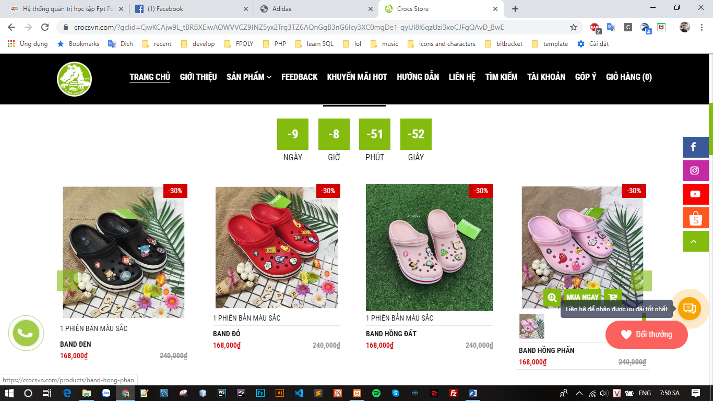

*Hình 1.1.2: Các hệ thống tương tự*

- Lotteria

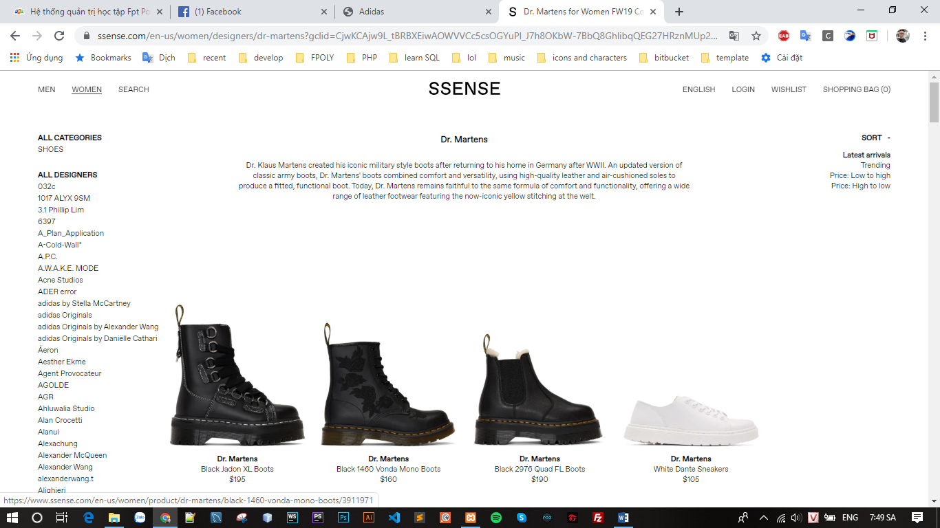

*Hình 1.1.3: Các hệ thống tương tự*

1.1.3 Mục đích làm đề tài

1.1.4 Đối tượng sử dụng hệ thống

- Những khách hàng tiềm năng có nhu cầu mua hàng

## 1.2 Thành viên tham gia dự án

- Mai Thị Gấm – Ph10005-Lớp 15311Web

## 1.3 Các công cụ và công nghệ sử dụng

1.3.1 Các công cụ

|  |  |
| --- | --- |
|  | Kết quả hình ảnh cho xampp logo |
|  |  |
| phpmyadmin | Hình ảnh có liên quan |

*Hình 1.3.1: Các công cụ sử dụng trong dự án*

1.3.2 Các công nghệ



 

  

*Hình 1.3.2 Các công nghệ sử dụng trong dự án*

# PHẦN 2. KHẢO SÁT HỆ THỐNG

## 2.1 Danh sách tác nhân

- Người quản trị

- Khách hàng

## 2.2 Danh sách các use case

- Use case Đăng nhập

- Use case Đăng kí

- Use case Quản lý thông tin tài khoản

- Use case Xem chi tiết sản phẩm

- Use case Bình luận sản phẩm

- Use case Quản trị danh mục

- Use case Quản trị sản phẩm

- Use case Quản trị slide

- Use case Quản trị tài khoản

- Use case Quản trị bình luận

- Use case Quản trị cấu hình website

## 2.3 Mô hình hệ thống (Use case model)

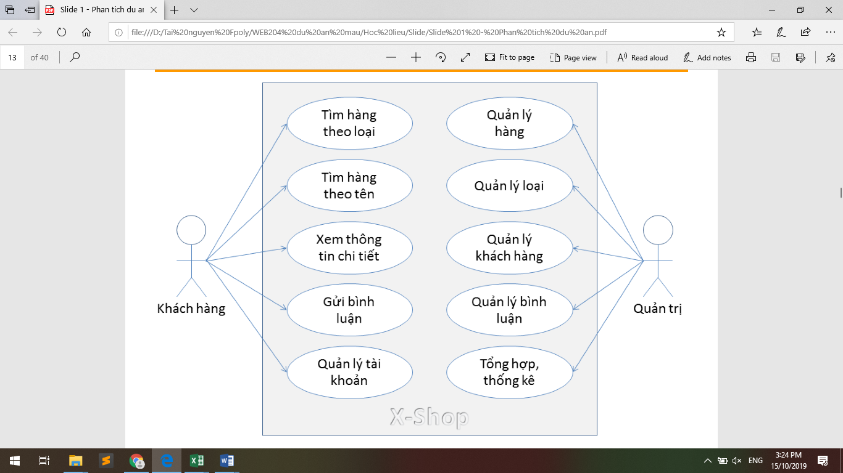

*Hình 2.3.1: Mô hình hệ thống Use case model*

## 2.4 Đặc tả Use case

2.4.1 UC Đăng nhập

* Mô tả tóm tắt: Nếu người dùng nhập tài khoản và mật khẩu chính xác với dữ liệu trên database thì cho phép truy cập vào hệ thống với điều kiện tài khoản phải trong tình trạng hoạt động

* Luồng sự kiện chính:

|  |  |  |
| --- | --- | --- |
| Hành động tác nhân | Phản ứng hệ thống | Dữ liệu liên quan |
| 1. Nhập tên tài khoản | 2. Hiện tên tài khoản | Lưu mật khẩu |
| 3. Nhập mật khẩu | 4. Mã hóa mật khẩu và che dữ liệu |  |
| 5. Click đăng nhập | 6. So sánh với dữ liệu trên hệ thống và điều kiện của hệ thống |  |

* Luồng sự kiện phụ: 5’ do: Hệ thống thông báo tài khoản hoặc mật khẩu không chính xác hoặc tài khoản đã bị khóa.

* Tiền điều kiện: Đăng ký tài khoản thành công gửi dữ liệu lên hệ thống.

* Hậu điều kiện: Đăng nhập vào hệ thống quản trị hoặc giao diện thành viên phụ thuộc vào phân quyền của tài khoản.

2.4.2 UC Đăng ký tài khoản

* Mô tả tóm tắt: Nếu người dùng nhập thông tin tài khoản hợp lệ với những điều kiện của hệ thống thì cho phép tạo tài khoản và gửi dữ liệu tài khoản lên hệ thống.

* Luồng sự kiện chính:

|  |  |  |
| --- | --- | --- |
| Hành động tác nhân | Phản ứng hệ thống | Dữ liệu liên quan |
| 1. Nhập tên tài khoản | 2. Kiểm tra tính hợp lệ | Quyền mặc định là thành viên |
| 3. Nhập mật khẩu | 4. Kiểm tra tính hợp lệ | Ảnh đại diện mặc định là avatar.png |
| 5. Nhập lại mật khẩu | 6. So sánh với mật khẩu đã nhập trước đó |  |
| 11. Nhập địa chỉ Email | 12. Kiểm tra tính hợp lệ |  |
| 15. Click đăng ký | 16. Nếu thỏa mãn điều kiện thì mã hóa mật khẩu và gửi dữ liệu lên hệ thống |  |

* Luồng sự kiện phụ: 5’ do: Hệ thống thông báo những điều kiện chưa thỏa mãn & Thông báo đăng kí tài khoản không thành công.

* Tiền điều kiện: Nhập dữ liệu đúng với điều kiện mà hệ thống đưa ra.

* Hậu điều kiện: Thông báo đăng kí thành công và gửi dữ liệu tài khoản lên hệ thống.

## 2.5 Ma trận phân quyền chức năng

|  |  |  |  |  |
| --- | --- | --- | --- | --- |
| **STT** | **Chức năng** | **Khách** | **Thành viên** | **Quản trị** |
| 1 | Đăng kí | v |  |  |
| 2 | Đăng nhập |  | v | v |
| 3 | Lưu mật khẩu |  | v | v |
| 3 | Đăng xuất |  | v | v |
| 4 | Xem bài viết | v | v | v |
| 5 | Quản trị danh mục |  |  | v |
| 6 | Quản trị sản phẩm |  |  | v |
| 7 | Quản trị tài khoản |  |  | v |
| 8 | Quản trị bình luận |  |  | v |
| 9 | Cấu hình website |  |  | v |
| 10 | Bình luận sản phẩm |  | v | v |
| 11 | Chỉnh sửa thông tin |  | v | v |

# PHẦN 3. THIẾT KẾ GIAO DIỆN

## 3.1 Giao diện người dùng

3.1.1 Trang chủ 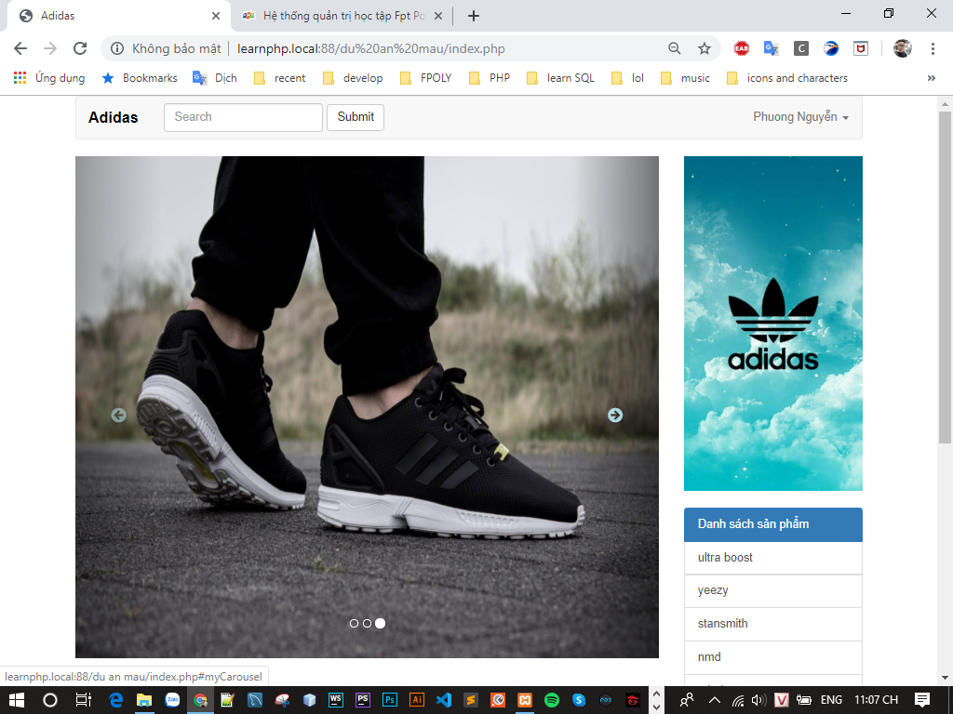

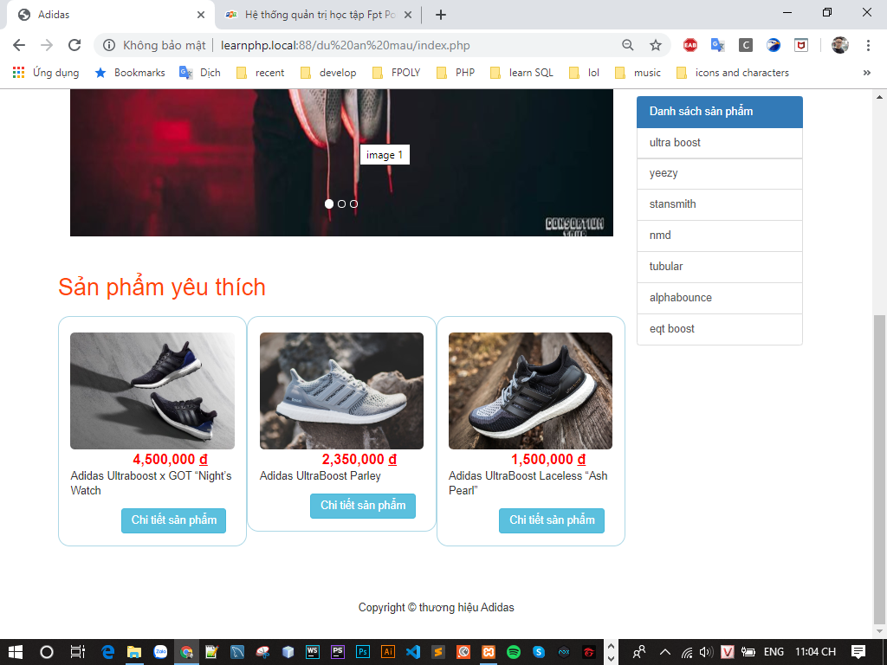 3.1.2 Danh sách sản phẩm

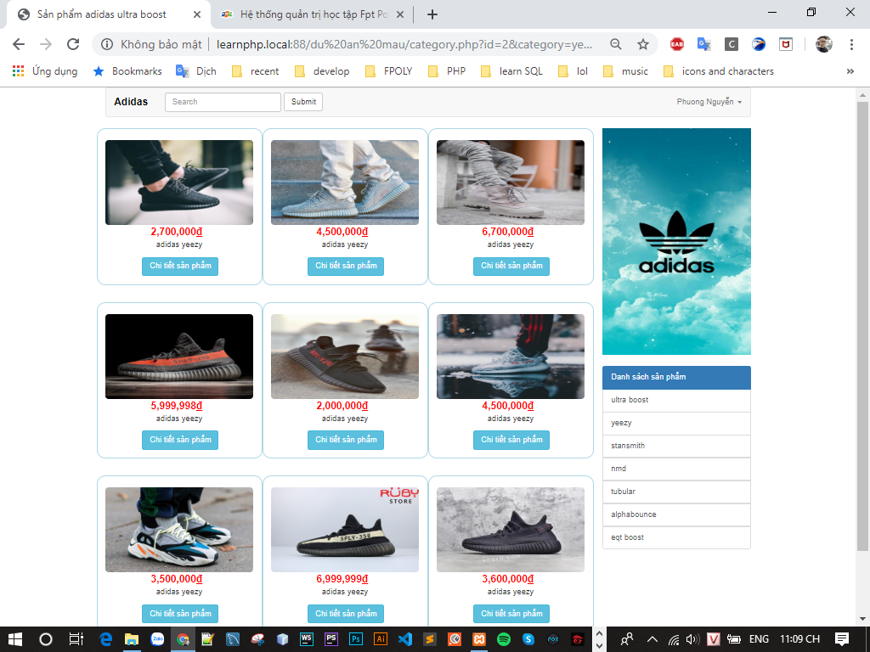

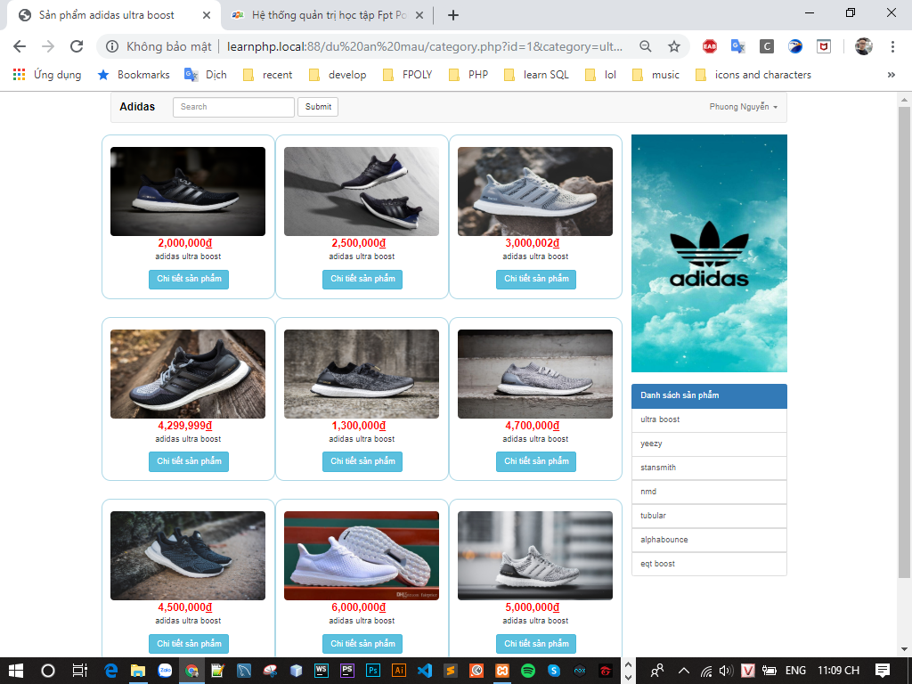

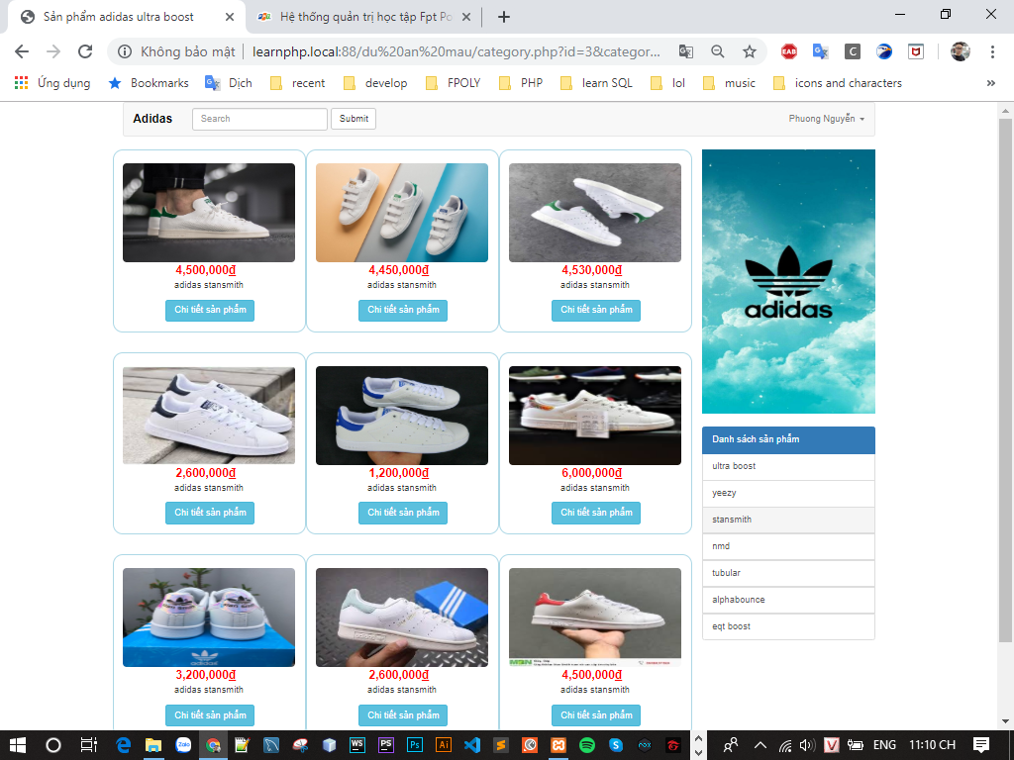

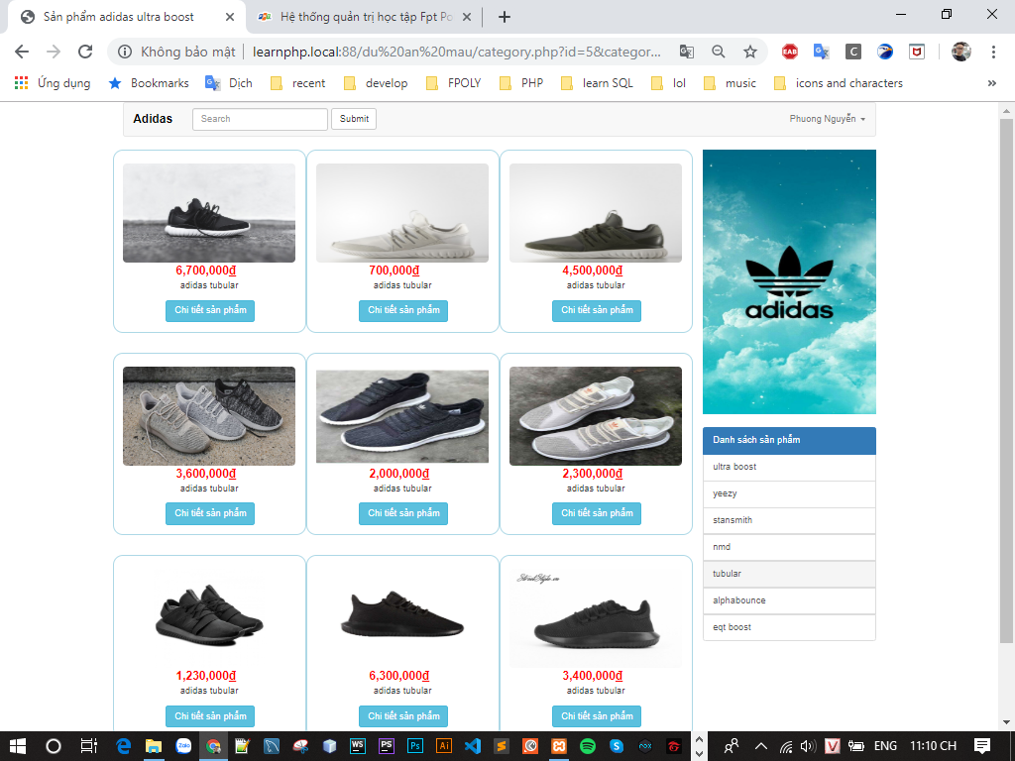

Danh sách sản phẩm

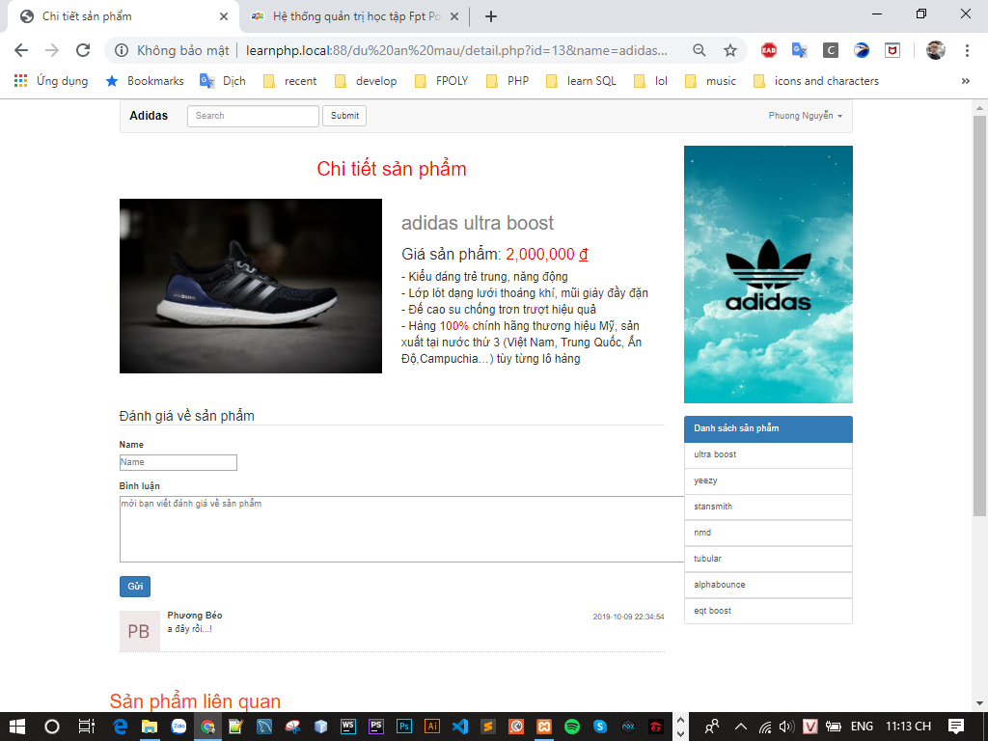

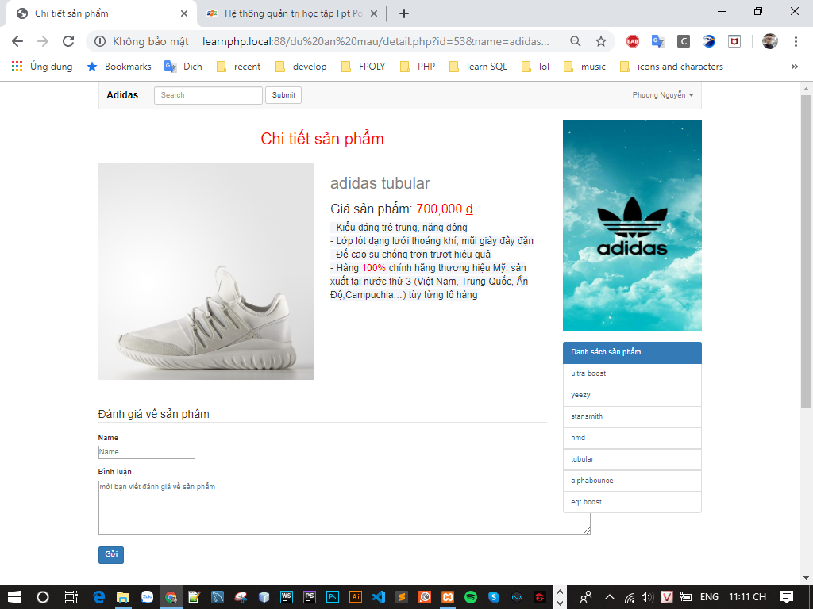

Chi tiết của sản phẩm

3.1.4 Trang đăng nhập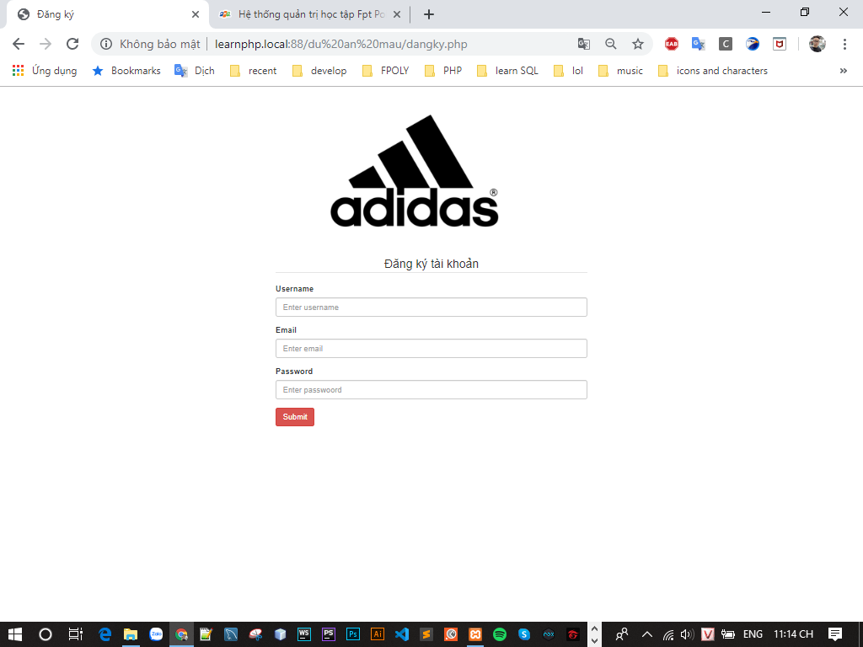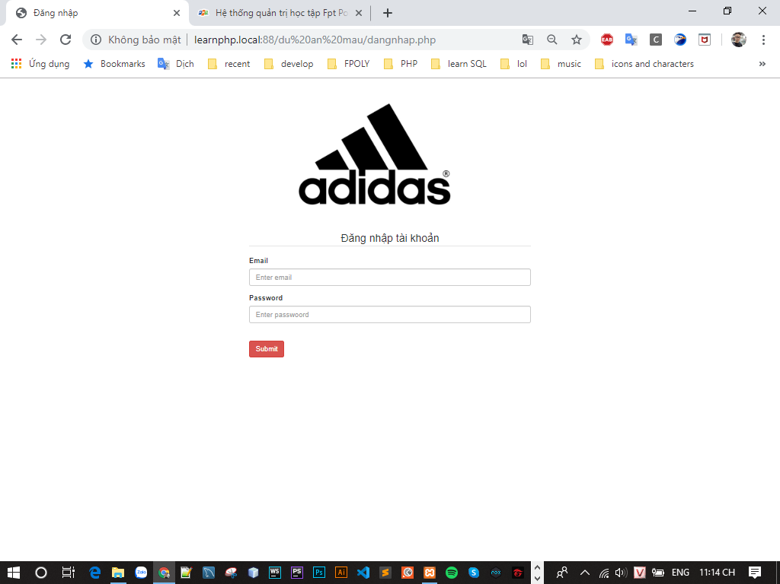

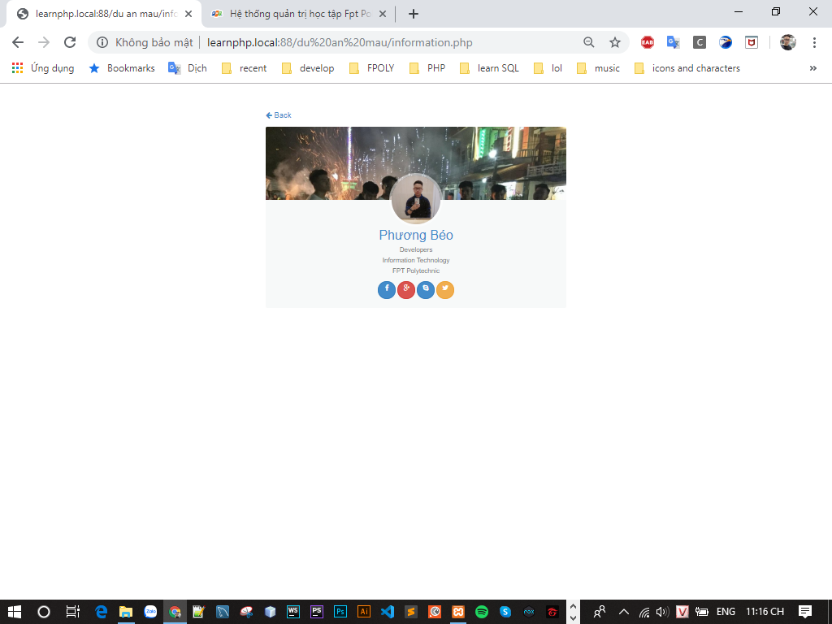

*Hình 3.1.15: Giao diện đăng nhập của người dùng*

*3.1.7 Trang thông tin người dung*

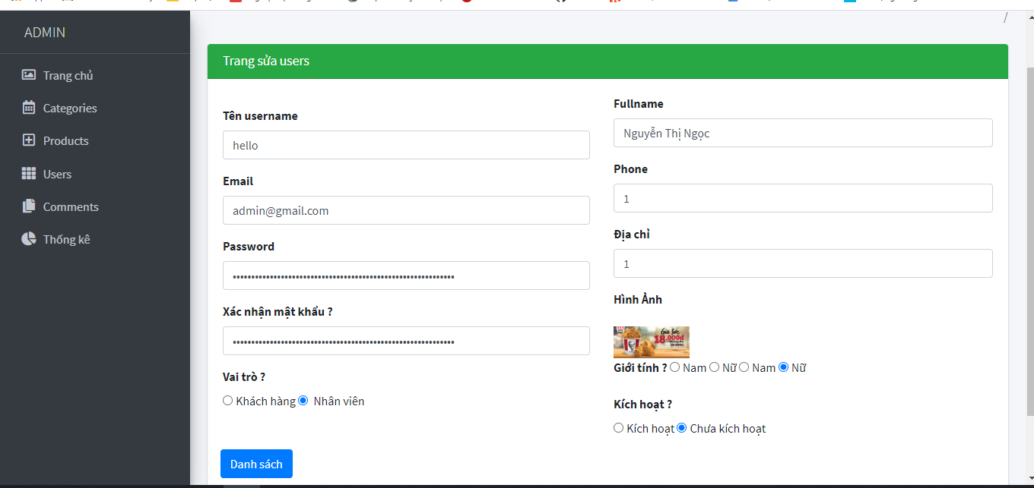

3.2.2 Trang quản trị danh mục

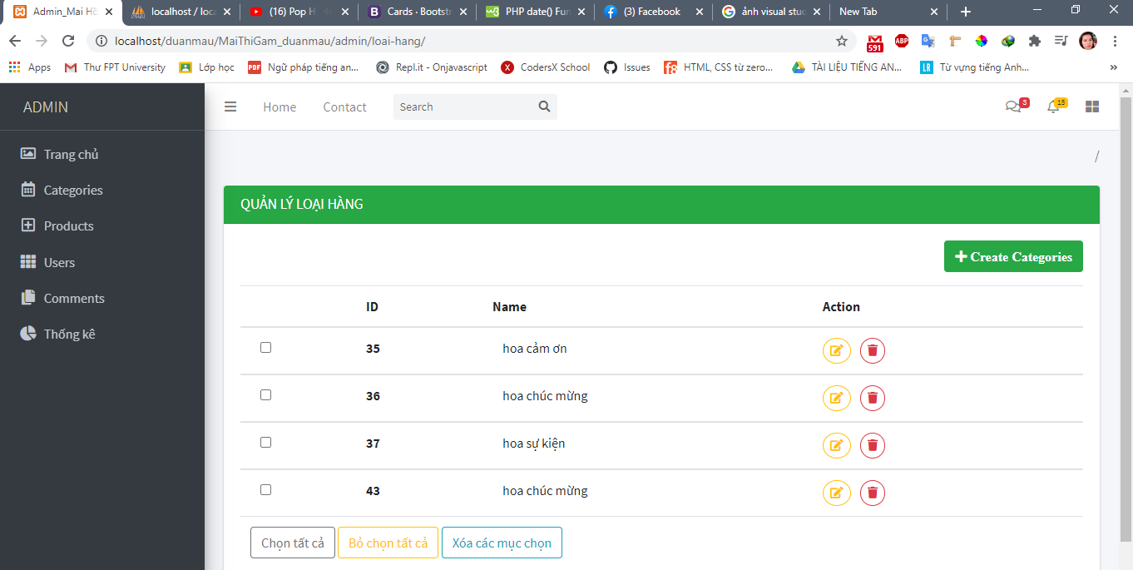

*Hình 3.2.2: Giao diện trang quản trị danh mục*

3.2.3 Trang quản trị sản phẩm

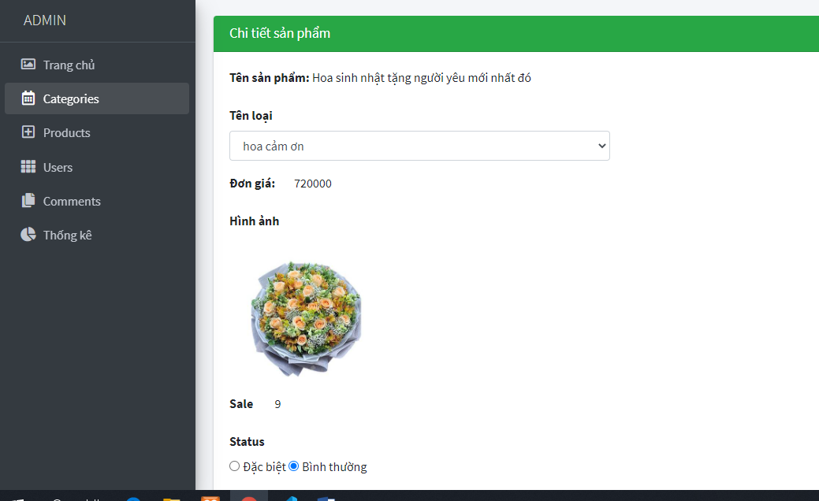

*Hình 3.2.5: Giao diện trang quản trị sản phẩm*

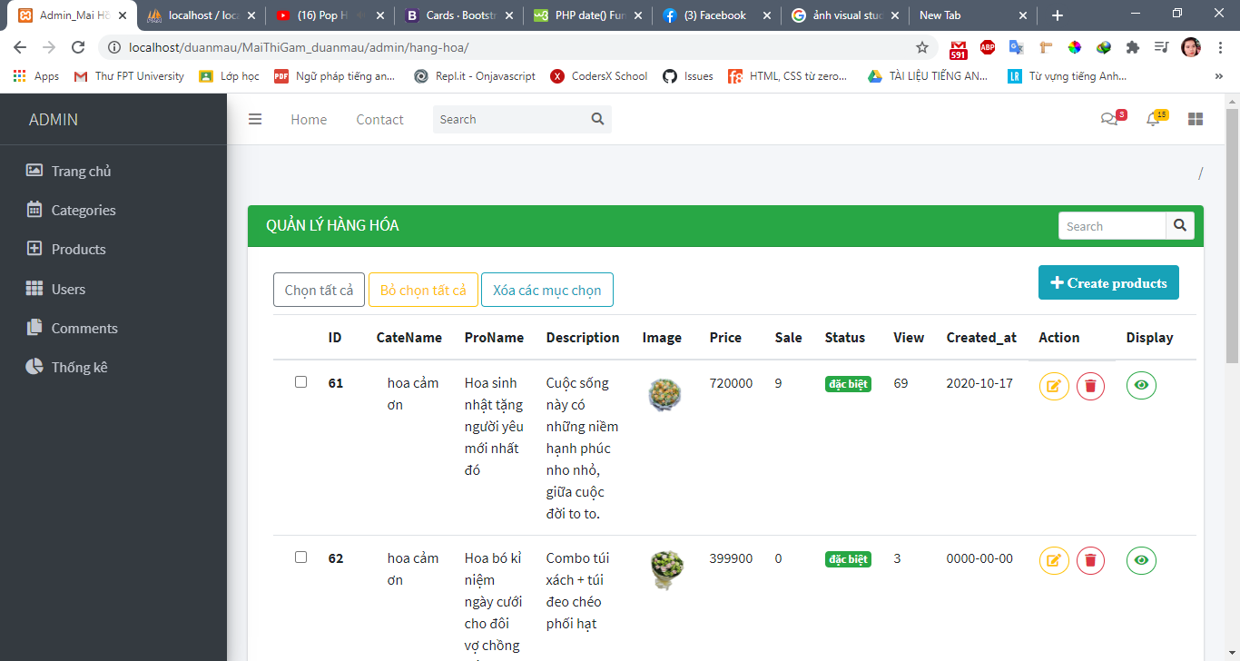

*Hình 3.2.8: Giao diện trang quản trị tài khoản*

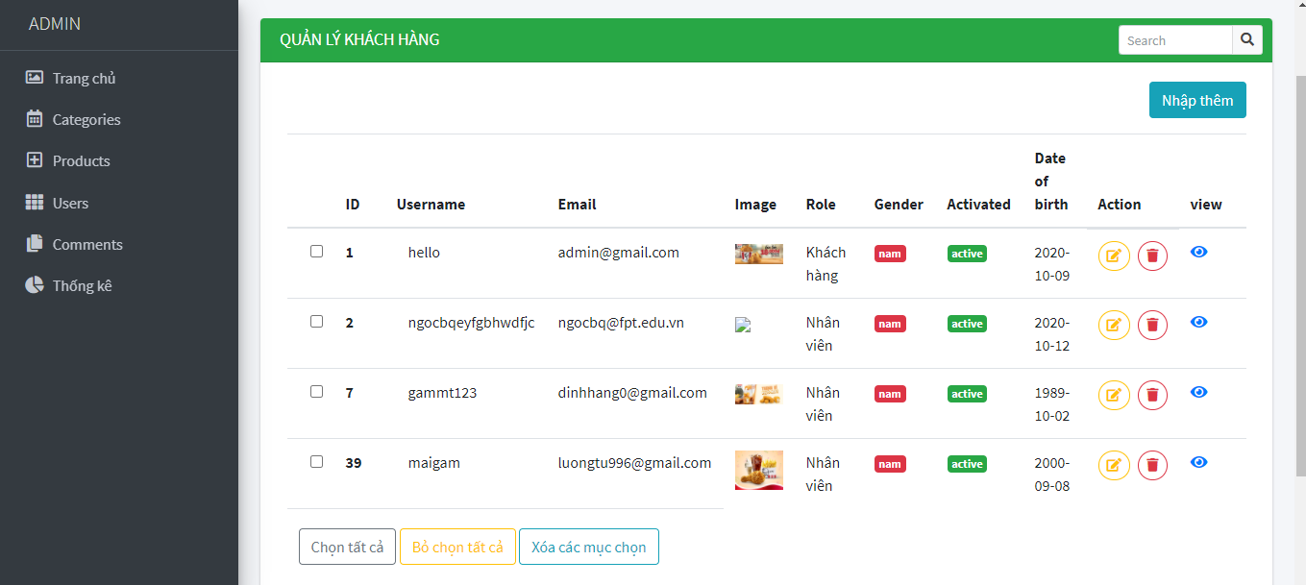

*Hình 3.2.9: Giao diện trang quản trị tài khoản*

3.2.5 Trang quản trị bình luận

*Hình 3.2.10: Giao diện trang quản trị bình luận*

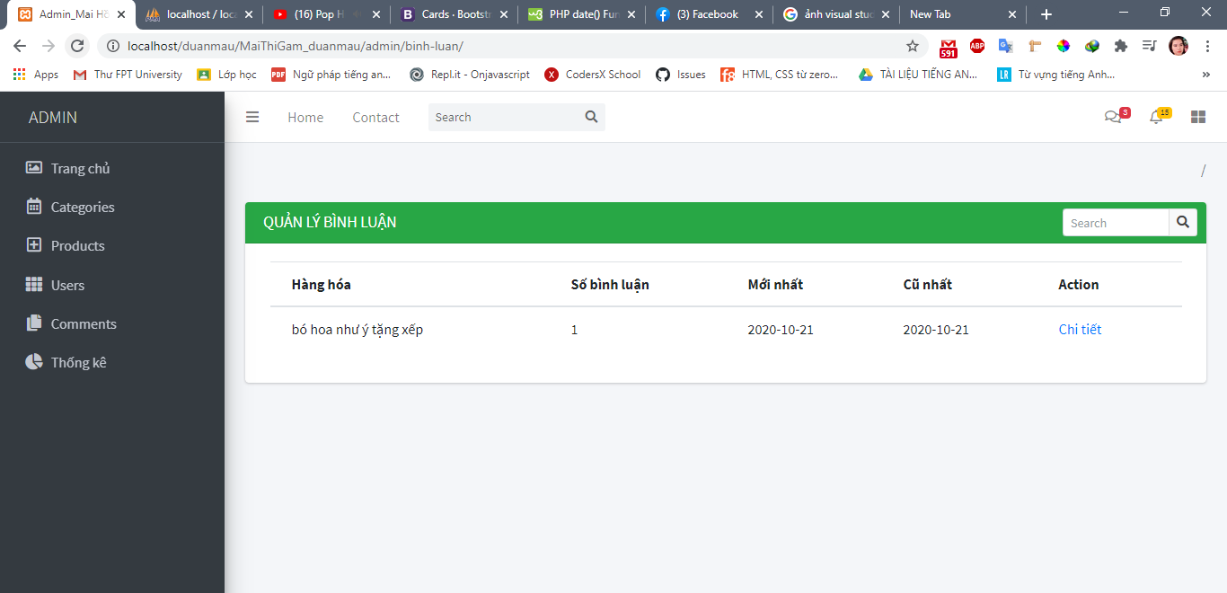

*Hình 3.2.11: Giao diện trang quản trị bình luận*

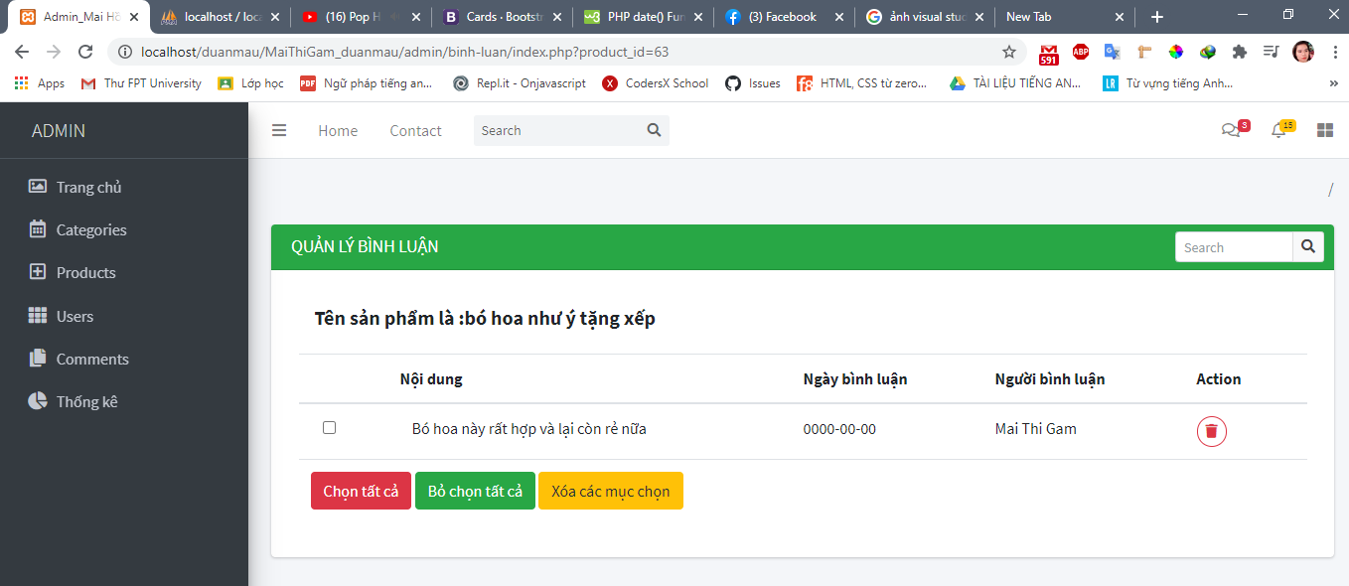

3.2.8 Trang đăng nhập của quản trị viên

*Hình 3.2.16: Giao diện trang quản trị website*

# PHẦN 4. XÂY DỰNG CƠ SỞ DỮ LIỆU

## 4.1 Biểu đồ ERD

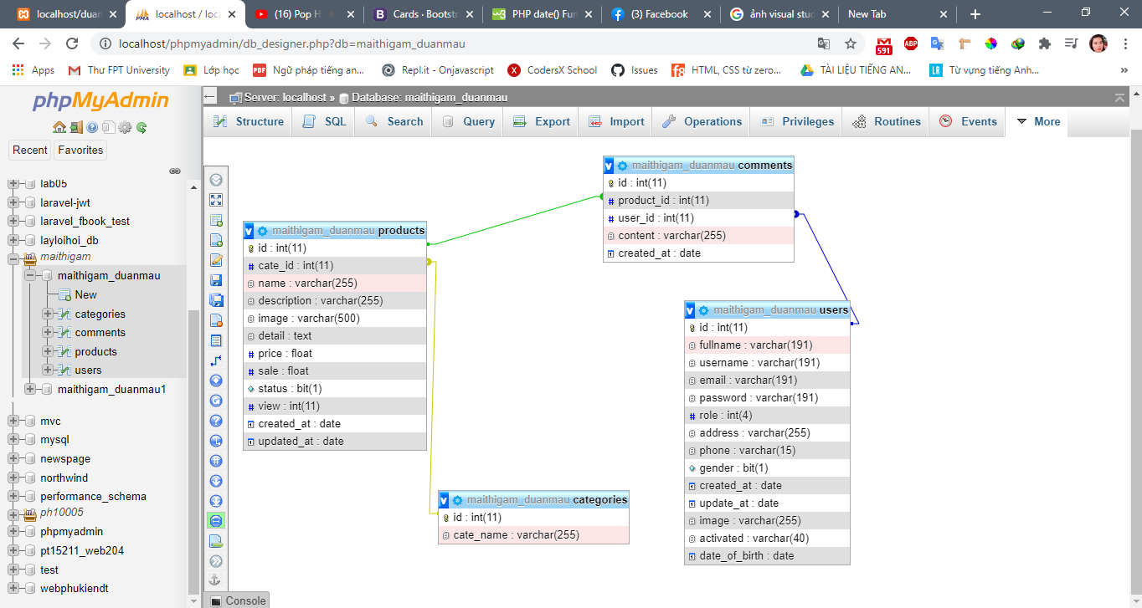

*Hình 4.1.1: Biểu đồ ERD sử dụng trong dự án*

## 4.2 Thiết kế chi tiết các bảng

5.2.1 Bảng danhmuc

|  |  |  |  |  |  |  |
| --- | --- | --- | --- | --- | --- | --- |
| **No.** | **Name** | **Type** | **Length** | **Not null** | **Key** | **Ghi chú** |
| 1 | iddm | int | 11 | ✓ | PK | ID của danh mục |
| 2 | tendm | vachar | 50 | ✓ |  | Tên danh mục |
| 3 | anhdm | vachar | 255 | ✓ |  | Ảnh của danh mục |
| 4 | icon | vachar | 20 |  |  | Icon của danh mục |

4.2.2 Bảng sanpham

|  |  |  |  |  |  |  |
| --- | --- | --- | --- | --- | --- | --- |
| **No.** | **Name** | **Type** | **Length** | **Not null** | **Key** | **Ghi chú** |
| 1 | idsp | int | 11 | ✓ | PK | ID của sản phẩm |
| 2 | tensp | vachar | 255 | ✓ |  | Tên sản phẩm |
| 3 | anhdd | vachar | 255 | ✓ |  | Ảnh của sản phẩm |
| 4 | giacu | int | 30 | ✓ |  | Giá cũ của sản phẩm |
| 5 | giamoi | int | 30 | ✓ |  | Giá mới của sản phẩm |
| 6 | khuyenmai | vachar | 255 | ✓ |  | Khuyến mại |
| 7 | mota | Text |  | ✓ |  | Mô tả nội dung sản phẩm |
| 8 | ngaydang | date |  | ✓ |  | Ngày đăng sản phẩm |
| 9 | iddm | int | 11 |  | FK | Danh mục của sản phẩm |

4.2.3 Bảng slide

|  |  |  |  |  |  |  |
| --- | --- | --- | --- | --- | --- | --- |
| **No.** | **Name** | **Type** | **Length** | **Not null** | **Key** | **Ghi chú** |
| 1 | idslide | int | 11 | ✓ | PK | ID của slide |
| 2 | anhdd | vachar | 255 | ✓ |  | Ảnh của slide |
| 3 | link | vachar | 255 | ✓ |  | Link trỏ đến bài viết |
| 4 | trangthai | vachar | 255 |  |  | Trạng thái hoạt động |

4.2.4 Bảng user

|  |  |  |  |  |  |  |
| --- | --- | --- | --- | --- | --- | --- |
| **No.** | **Name** | **Type** | **Length** | **Not null** | **Key** | **Ghi chú** |
| 1 | username | vachar | 10 | ✓ | PK | Tên tài khoản |
| 2 | password | vachar | 100 | ✓ |  | Mật khẩu tài khoản |
| 4 | anhdd | vachar | 255 | ✓ |  | Ảnh đại diện |
| 5 | email | vachar | 50 | ✓ |  | Email |
| 6 | quyen | vachar | 20 | ✓ |  | Quyền hạng |
| 7 | trangthai | vachar | 50 |  |  | Trạng thái hoạt động |

4.2.5 Bảng setting

|  |  |  |  |  |  |  |
| --- | --- | --- | --- | --- | --- | --- |
| **No.** | **Name** | **Type** | **Length** | **Not null** | **Key** | **Ghi chú** |
| 1 | idsetting | int | 11 | ✓ | PK | Id setting |
| 2 | logo | vachar | 255 | ✓ |  | Logo website |
| 3 | sdt | vachar | 20 | ✓ |  | Đương dây nóng |
| 4 | mail | vachar | 255 | ✓ |  | Địa chỉ mail |
| 5 | diachi | vachar | 255 | ✓ |  | Địa chỉ công ti, tổ chức |

4.2.6 Bảng binhluan

|  |  |  |  |  |  |  |
| --- | --- | --- | --- | --- | --- | --- |
| **No.** | **Name** | **Type** | **Length** | **Not null** | **Key** | **Ghi chú** |
| 1 | idbinhluan | int | 11 | ✓ | PK | Id bình luận |
| 2 | noidung | text | 255 | ✓ |  | Nội dung bình luận |
| 3 | ngaybl | date | 20 | ✓ |  | Ngày đăng bình luận |
| 4 | username | vachar | 10 | ✓ | FK | Tài khoản bình luận |
| 5 | idsp | int | 11 |  | FK | Bình luận ở sản phẩm |

# PHẦN 5. KẾT LUẬN